Обзор литературных журналов за сентябрь
Часть II

Дружба народов № 9 2018

«Непохожие песни»... Размышления о смысле и таинстве жизни, поиски слова и обращение к Слову – главное в философской лирике Сергея Пагына и психологических миниатюрах Вадима Муратханова:

Пагын С. А. Дом твой – слово : стихи // Дружба народов. – 2018. – № 9. – С. 3-6.
Муратханов В. Возвращенье : стихи // Дружба народов. – 2018. – № 9. – С. 155-156.

Поэзия Анны Аркатовой и Георгия Ефремова наполнена урбанистическими мотивами и чувством ностальгии:
Аркатова А. Списки утрат : стихи // Дружба народов. – 2018. – № 9. – С. 86-89.
Ефремов Г. И. Мотылек в ладони : стихи // Дружба народов. – 2018. – № 9. – С. 125-127.
Похожие отголоски слышны и в стихах молодого поэта Григория Князева, впервые выступающего на страницах «Дружбы народов»:
Князев Г. Ю. Вселенная многоканальная : стихи // Дружба народов. – 2018. – № 9. – С. 176-178.

Стороны правды… «Что-то с неумолимостью делается и с самим убивающим, тоже что-то ломается в нем. Или освобождается. Зверь?.. И, воюя за правду, за своих, за потомство, за мать, за само право на жизнь, все равно обращаешь оружие протв этого права в другом, против чьей-то любви, чьей-то матери – сам с собою воюешь, и живая душа замещается мертвым веществом бывшей боль, бывшей жалости, бывшей любви, выпадает из круговорота тепла на земле…» Продолжение публикации романа Сергея Самсонова «Держаться за землю»:
Самсонов С. Держаться за землю : роман // Дружба народов. – 2018. – № 9. – С. 7-85. – Продолж. Нач. в № 8. Тема – война в Новороссии, действие происходит в сегодняшнем Донбассе.

«Яблоки в этом году словно поспешные, кривые какие-то. Позатой осенью, когда мы с Сашулей поженились, ох, яблоки были! Не то, что этот белый налив…» Деревня Горелово под Ленинградом, 1973 год. Чеховский сюжет (эхо всех его главных пьес) в пьесе Даниэля Орлова «Ведро» проживается героями прозы Юрия Трифонова:

Орлов Д. В. Ведро : пьеса в восьми картинах // Дружба народов. – 2018. – № 9. – С. 128-154.

Писатель Андрей Столяров в статье «Трудная дорога в будущее» размышляет о феномене ислама в современном мире и цитирует автора концепции «коранического гуманизма» профессора Тауфика Ибрагима: «Более открытое понимание религии – мусульманской, иудейской, христианской – возможно только там, где люди существуют друг с другом на более или менее равноправных основаниях»:
Столяров А. М. Бурное движение в пустоту : [будущее мира и ислама, будущее ислама в мире] // Дружба народов. – 2018. – № 9. – С. 209-230.

Между вчера и сегодня… Два очерка о Киргизии. Вадим Муратханов после длительного перерыва совершает путешествие по отдаленным ее уголкам, в том числе тем, что связаны с биографиями его предков. Валерий Сандлер, выросший и проживший в Киргизии большую часть своей жизни, вспоминает замечательных людей, с которыми сводила его судьба:
Муратханов В. А. По ту сторону гор : [путешествие по Киргизии: Каракол, Иныльчек, Сосновка] // Дружба народов. – 2018. – № 9. – С. 231-236.
Сандлер В. Пока быльем не поросло : [автор вспоминает Киргизию времен СССР] // Дружба народов. – 2018. – № 9. – С. 237-247.

Москва № 9 2018

Там Киргизия, ну а здесь – Казахстания. Так или иначе, большая часть публикаций данного журнала связана с русской литературой Казахстана. Это явление особое и весьма замечательное, как знаменитый сорт алма-атинских яблок апорт. Однако в настоящий момент приходится с сожалением признать, что русская литература Казахстана, особенно поэзия, после необычайного взлета постепенно умалилась, и если не сошла на нет, то вошла в пестрое, быстро отцветающее «великолепие» постмодернизма.
Поэт и прозаик Вячеслав Киктенко, родившийся в Алма-Ате, после окончания Литературного института долгие годы работал в молодежном издательстве «Жалын». В лирико-документальной повести автор почти не касается болевой темы переселений, расселений и переездов постсоветского периода. Основа повествования – литературный, художественный мир Казахстана, главным образом судьбы и творчество поэтов, писателей, художников, чей творческий взлет пришелся на последнюю треть прошлого столетия, т.е. на 60-90-е годы ХХ века.
Лирико-документальная повесть «Когорта» это воспоминания и размышления автора о юности, о жизни, о литературе, о друзьях-писателях, с кем он много лет общался. Поскольку треть казахстанцев – русские, подзаголовок повести «Русский эпос Казахстана». И это не преувеличение. Поэты и прозаики послевоенного поколения сумели создать свой коллективный эпос, странно не замеченный и неоцененный в коренной России. Публикация повести «Когорта» с большими поэтическими подборками лучшего, созданного в те, уже кажущиеся былинными годы, пусть с опозданием, открывает русскому читателю более полное и целостное поэтическое богатство этого таинственного для многих, уже словно бы в историческом тумане острова. Русского острова Казахстана:
Киктенко В. В. Когорта. Русский эпос Казахстана. ХХ век : [тема – литературная жизнь советского Казахстана] : лирико-документальная повесть // Москва. – 2018. – № 9. – С. 5-89.
Саракваша Т. Какого цвета ветер? : [тема – Казахстан, Алма-Ата] : повесть // Москва. – 2018. – № 9. – С. 95-144.
Ровицкая Т. А. Солнечная тропа : стихи // Москва. – 2018. – № 9. – С. 90-94.
Михайлов В. Ф. Золотая пыль : стихи // Москва. – 2018. – № 9. – С. 145-148.

Автор любопытной статьи в разделе ПУБЛИЦИСТИКИ «Как Сталин снижал цены» не является ученым историком, специалистом. Цитируя документы, приводя цифры и факты, он развенчивает еще один миф о «выдающихся достижениях сталинского гения». Бальзам на душу всех врагов Советского Союза. Но прочесть интересно:
Ресин А. Как Сталин снижал цены : [материальное благосостояние советских людей и питание в военный и послевоенный период: глубокий анализ фактов] // Москва. – 2018. – № 9. – С. 149-174. – (Публицистика).

Звезда № 9 2018

Евгений Юрьевич Каминский – поэт, прозаик, переводчик. Родился 29 апреля 1957 г. (Санкт-Петербург).
Автор десяти поэтических сборников, девяти романов, многочисленных журнальных публикаций. Лауреат литературной премии Независимой преподавательской ассоциации за 1992 год, премии им. Н. В. Гоголя за 2007 год, победитель IV Международного поэтического конкурса «45-й калибр» им. Георгия Яропольского в 2016 году. Спецприз СРП в рамках Международной Волошинской премии "За сохранение традиций русской поэзии" 2018 года за книгу стихов последних лет "С глазами загнанного зверя":

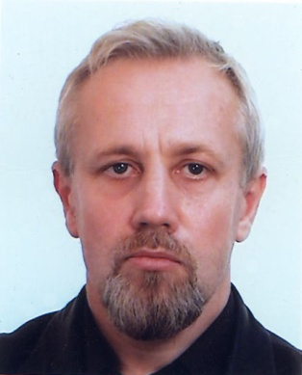
Каминский Е. Ю. Свобода : роман // Звезда. – 2018. – № 9. – С. 11-107. – Оконч. Нач. в № 8.
Евгений Каминский в романе «Свобода» описывает жизнь людей, по воле случая оказавшихся на островах Заполярья, людей разной судьбы, характера и взглядов. Писатель и сам был участником нескольких заполярных экспедиций (Новая Земля, Новосибирские острова, Чукотка), а также длительных научно-исследовательских рейсов в Мировом океане.
В центре повествования – сложные, запутанные отношения людей на фоне вечной природы. Попытки разрешить вечные вопросы свободы и несвободы личности..

…Поначалу тебе кажется, что лишился всего в жизни, а потом оказывается, что ты получил от нее все. Просто из тебя ушло пустое, ненужное, и осталось только важное, главное, которое было в тебе всегда, но ты об этом даже не догадывался. И когда это в тебе открылось, ты заново родился. Кто я теперь? Наверное, тот, кем и должен был быть всегда. Когда я понял, что искать меня не будут, поскольку я погиб, накатило отчаяние <> Но я не умер, а продолжал жить, удивляясь тому, что живу…. И однажды до меня дошло: да вот же она, моя подлинная жизнь; надо просто жить всем этим, что вокруг…. <> Я перестал сопротивляться жизни, перестал бояться тьмы и ледяного ветра и стал частью того, что меня окружало, вписался во все это как последняя деталь, необходимая для полноты картины…
…Лишь немногие бежали сюда, чтобы обрести свободу. Большинство оказывались здесь в силу различных обстоятельств (работа, деньги, любовь) и считали себя невольниками, с болью в сердце отрывая свои зады от привычной жизни. Не понимали, что только здесь, в этой неволе, они наконец и выходили на свободу, обретали себя, начинали жить по-своему, как душа лежит. А там, где всегда были их осторожные сердца, полагавшие, что бесплатная путевка в Сочи, личный автомобиль, любовница и государственная дача — это и есть свобода, за которую, выходя из себя, теряя себя, они бились с кем-то насмерть, была их тюрьма, их вечность общего режима… Только здесь они приходили в себя, находили себя и уже не желали грызть друг друга и умирать за химеры. Ведь все, что им было теперь нужно, у них было, и никто не мог у них это отнять.

Казалось бы, о Льве Николаевиче Толстом мы знаем все. Изданы его литературные произведения, публицистика (статьи и очерки), письма, дневники. Над 90-томным собранием сочинений классика русской литературы многие годы трудилась целая армия ученых-филологов. Но все же один сюжет ускользнул от их пристального внимания. Это общение и переписка Льва Николаевича (а вернее Софьи Андреевны) с отставным военным моряком, революционером-народовольцем, приговоренным к смертной казни, но помилованным государем императором пятнадцатью годами каторги, отсидевшим около четырех лет в одиночных камерах Петропавловской и Шлиссельбургской крепостей, отбывшим восемь лет на каторжном Сахалине, мемуаристом, православным писателем и очеркистом Иваном Павловичем Ювачевым. Между прочим, отцом Даниила Хармса:

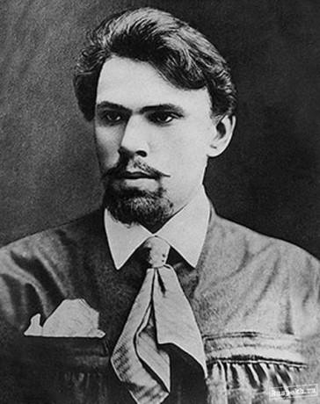
И.П. Ювачев

Кавин Н. Лев Толстой и Иван Ювачёв. Заметки на полях дневников и писем И. П. Ювачёва // Звезда. – 2018. – № 9. – С. 154-170.

В разделе РУССКИЙ СЕВЕР две публикации: первая раскрывает тему Севера в русской поэзии от Ломоносова до Высоцкого:
Елисеев Н. Л. Перелетные ангелы // Звезда. – 2018. – № 9. – С. 185-194.

Другой автор подборки открывает перед читателем колоритный мир Командорских островов, описывает природу их, уникальный заповедник, животный мир и местных жителей. «…берега, куда стремятся романтики, авантюристы и, по определению капитана, бичи, берега, где солнечные лучи ценнее золота…»:
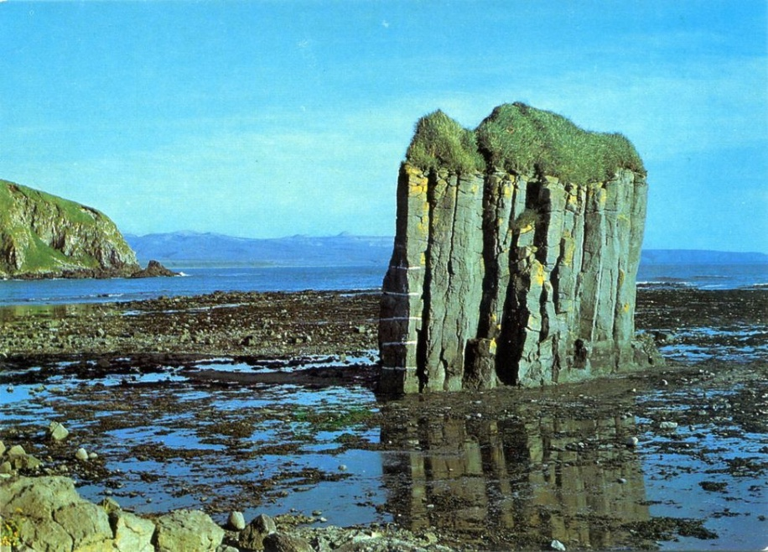

Бондарь М. Открывая Командорские острова // Звезда. – 2018. – № 9. – С. 195-205.

В рубрике УРОКИ ИЗЯЩНОЙ СЛОВЕСНОСТИ Жолковский А.К., разбирая забавную репризу из «Принцессы Турандот», последней постановки Е. Вахтангова, исследует жанр эпиграммы в русской поэзии:
Семен Михайлович Буденный. –
Василь Семеныч Лановой.
Один рожден для жизни конной,
Другой – для жизни половой.

«…жанр эпиграммы – жанр, не обязательно сатирический, но претендующий на острую афористичность. Беглый обзор мотивов, родственных примененным в этом «экспромте», поможет разобраться в его выразительных особенностях»:

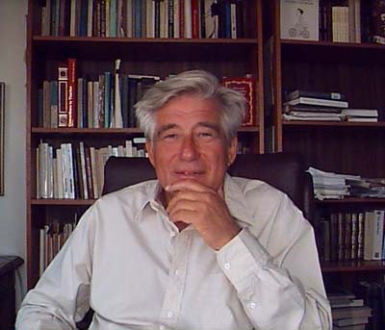
Жолковский А. К.

Жолковский А. К. Поэтика мини-шедевра, или О том, как Василий Семенович померялся с Семеном Михайловичем // Звезда. – 2018. – № 9. – С. 246-260.

Справка:
Жолковский Александр Константинович – филолог, прозаик.
Родился в 1937 году в Москве. Окончил филфак МГУ. Автор двух десятков книг, в том числе монографии о синтаксисе языка сомали (1971, 2007), работ о Пушкине, Пастернаке, Ахматовой, Бабеле, инфинитивной поэзии. Эмигрировал в 1979 году; профессор Университета Южной Калифорнии (Лос-Анджелес). Живет в Санта-Монике, часто выступает и публикуется в России. Среди последних книг – “Избранные статьи о руской поэзии” (2005), “Михаил Зощенко: поэтика недоверия” (1999, 2007), “Звезды и немного нервно. Мемуарные виньетки” (2008).

Знамя № 9 2018
Открывается номер подборкой стихов Игоря Волгина. Игорь Леонидович Волгин – фигура значимая и знаковая для культуры России. Он – писатель и историк, профессор МГУ, руководитель творческого семинара Литературного института им. А. М. Горького, доктор филологических и кандидат исторических наук, академик РАЕН, член Союза писателей, Русского ПЕН-центра и Международного ПЕН-клуба, Международной ассоциации журналистов.
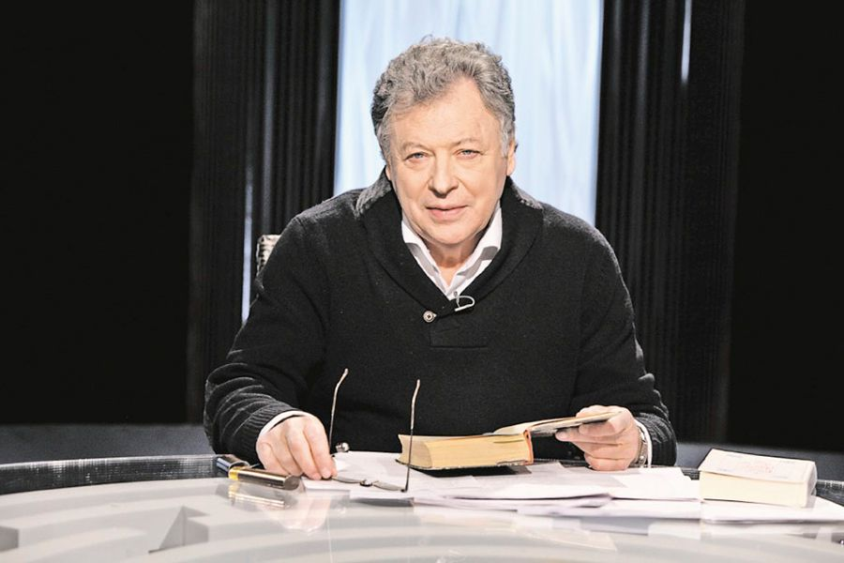Он – президент Фонда Достоевского, основатель и бессменный руководитель легендарной Литературной студии МГУ «Луч», автор нескольких сборников стихов.
И. Л. Волгин – ведущий мировой специалист по жизни и творчеству Ф. М. Достоевского. Его книги «Последний год Достоевского», «Родиться в России. Достоевский и современники: жизнь в документах», «Колеблясь над бездной. Достоевский и императорский дом», «Пропавший заговор. Достоевский и политический процесс 1849 г.», «Метаморфозы власти. Покушение на российский трон в XVIII–XIX вв.», и др. пользуются широким признанием и переведены на многие иностранные языки.
Кроме того, он ведущий телевизионных программ на канале «Культура»:
Я стихи пишу традиционно,
Строю их в колонны и в каре.
Тупо ставлю, как во время оно,
точки, запятые и тире…
Волгин И. Л. Рожденный в любезной отчизне : стихи // Знамя. – 2018. – № 9. – С. 3-10.

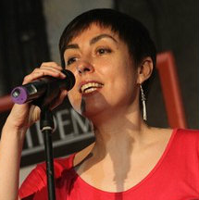Русская писательница, филолог, внучка писателя Анатолия Рыбакова, дочь Александра Анатольевича Рыбакова и литературного критика Н. Б. Ивановой, Мария Рыбакова родилась в Москве, училась в России, Германии и США. Автор романов и повестей, в том числе романа в стихах «Гнедич». В прозе дебютировала романом «Анна Гром и ее призрак» в 1999 году.
В своем новом романе «Если есть рай» Мария Рыбакова через любовно-интеллектуальный «сюжет страсти», притяжения и отталкивания, анализирует неразрывно-конфликтную связь Европа – Россия – Восток, проводя свою русскую молодую героиню от Будапешта до Дели.

Рыбакова М. Если есть рай : роман // Знамя. – 2018. – № 9. – С. 11-82.

Алексей Иванович Слаповский – прозаик, драматург, сценарист (1957 г.р.), окончил филологический факультет Саратовского университета, работал учителем, корреспондентом радио и телевидения, редактором в журнале Волга». Романы его неоднократно издавались в России и за рубежом. Пьесы идут во многих театрах России и других стран. Он автор сценариев нескольких популярных телесериалов и кинофильмов.
Постоянный автор «Знамени». Публикуемый рассказ входит в книгу «Туманные аллеи», готовящуюся к печати в издательстве АСТ:
Слаповский А. И. Постскриптум. Сюжет для большого рассказа : рассказ // Знамя. – 2018. – № 9. – С. 88-103. В житейских ситуациях и пустых вроде разговорах – философский поиск вечности и большой, чистой любви.

Подавление «пражской весны» потрясло современников как внутри Советского Союза, так и за его пределами, в том числе Василия Аксенова и все его литературное поколение, окрещенное в истории русской литературы ХХ века шестидесятниками. Сам Аксенов никаких публичных демаршей не предпринял, но события августовских дней оставили в его сознании глубокий след – он никогда не забывал август 1968 года. В сентябре 1983 года в эмиграции он выступил на радио «Свобода» с эссе, посвященным событиям пятнадцатилетней давности:
Аксенов В. Долгоиграющее землетрясение / В. Аксенов ; подгот. публ., предисл. В. Есипова ; подгот. текста А. Кулика // Знамя. – 2018. – № 9. – С. 148-151.
Здесь писатель говорит о пагубности ввода войск в Прагу для самого агрессора. Военное вторжение в братскую страну вызвало, по его убеждению, глубокие и необратимые политические изменения в СССР и в мире. В умах многих советских граждан идея социализма оказалась поколебленной, что впоследствии способствовало распаду самого Советского Союза и всей социалистической системы в Европе.

Орлова Р. Д. "Родину не выбирают"...: из дневников и писем 1964-1968 годов / Р. Д. Орлова ; публ., вступл. и коммент. М. Орловой // Знамя. – 2018. – № 9. – С. 152-189.
Р. Д. Орлова (1918–1989) – русская американистка, писательница, диссидентка, супруга Льва Копелева. К слову, они были замечательной парой. Свою книгу об утраченных иллюзиях Раиса Орлова закончить не успела, но успела отобрать для нее фрагменты своих писем и дневников, которые она вела с начала 1940-х годов и до конца жизни.
Раиса Орлова была хозяйкой московской кухни, где собирался цвет российского диссидентства. «Она была одним из перекрестков духовной жизни Москвы…< > русской патриоткой и гражданкой мира». Закончила жизнь в эмиграции, в Германии, где имя ее тоже не забыто. Институт славистики в Кёльне, высоко оценивая ее гуманистическую деятельность, ее роль посредника между Западной и Восточной Европой, учредил премию имени Раисы Орловой.

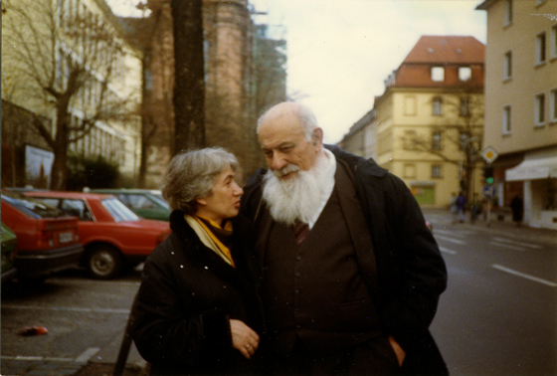

В номере рассказывается еще об одной замечательной паре. Среди рецензий в разделе НАБЛЮДАТЕЛЬ обратите внимание на одну. На книгу, о которой сам автор рецензии говорит: «Такие книги редко выходят в наших издательствах, особенно сегодня. Кому-то она послужит источником знаний, кто-то вспомнит ее безвестных героев с благодарностью, а кому-то она прочистит мозги».
Мороз Э. "Мы расскажем, мы еще расскажем..." // Знамя. – 2018. – № 9. – С. 224-227. – Рец. на кн.: Бронштейн М. "Солнечное вещество" и другие повести, а также Жизнь и судьба Матвея Бронштейна и Лидии Чуковской / сост. Г. Горелик. – М. : АСТ : CORPUUS, 2018. – (Книжные проекты Дмитрия Зимина).

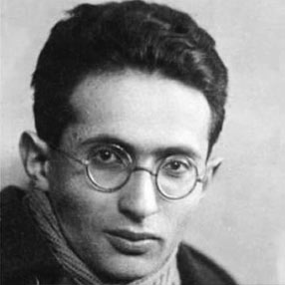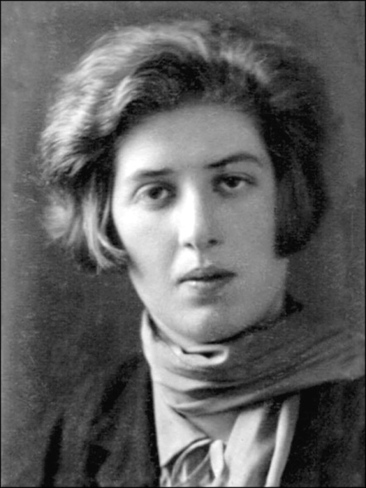
Бронштейн М. П. Чуковская Л. К.

Всего два года длилась семейная жизнь Лидии Корнеевны Чуковской и Матвея Петровича Бронштейна. Вместе они завершали работу над “Солнечным веществом”. А он сделал свою главную научную работу о квантовой гравитации и начал писать книгу о Галилее. После ареста мужа, она написала повесть “Софья Петровна” – единственную повесть о Большом Терроре, написанную в то самое время. Еще Лидия Корнеевна была замечательным поэтом:
* * *
В один прекрасный день я все долги отдам,
Все письма напишу, на все звонки отвечу,
Все дыры зачиню и все работы сдам –
И медленно пойду к тебе навстречу.
Там будет мост – дорога из дорог –
Цветущая большими фонарями.
И на перилах снег. И кто б подумать мог?
Зима и тишина, и звёздный хор над нами!
Она всю жизнь продолжала любить его….

